Терминал сбора данных MERTECH SUNMI L2H
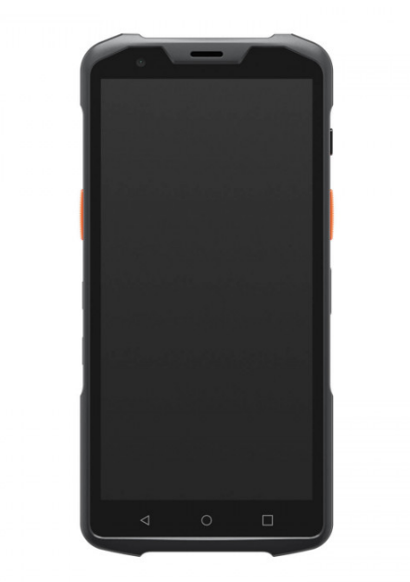
Терминал сбора данных MERTECH SUNMI L2H отличается улучшенной производительностью и усиленной прочностью корпуса по сравнению с предыдущими моделями линейки.
Терминал работает на базе мощного восьмиядерного процессора Qualcomm с частотой 2,0 ГГц. Процессор обеспечивает высокую производительность при значительном снижении потребления энергии. Высокая скорость работы сохраняется в режиме многозадачности.
У терминала сенсорный экран с диагональю 5,5 дюймов. Для ввода данных можно использовать сканер, умеющий распознавать напечатанный текст. Встроенный сканер считывает любые 1D и 2D штрих-коды за миллисекунды. Он распознает поцарапанные, смятые и испачканные коды.
При покупке ТСД можно выбрать комплектацию:
- Встроенная память 32 Гб + Оперативная память 3 Гб.
- Встроенная память 128 Гб + Оперативная память 6 Гб.
Терминал работает от энергоемкого аккумулятора ATL. После 800 циклов подзарядки сохраняется 80% изначальной емкости аккумулятора. Интеллектуальный чип управления батареей отвечает за экономное использование заряда. В дополнение к основному аккумулятору с емкостью 5000 мАч добавлена резервная батарея, что позволяет проводить замену без потери данных.
Операционная системой SUNMI OS была адаптирована для интеллектуальных бизнес-сценариев. В модели L2H обработка информации ускорена на 20%, а время запуска приложений ускорено на 30%.
ТСД SUNMI L2H готов к работе в суровых условиях. Класс защиты корпуса равен IP67. Устройство выдерживает погружение на глубину 1 метр в течение 30 минут. Можно использовать терминал на улице под дождем.
Панели корпуса сделаны из надежного пластика. На экран установлено защитное стекло Corning Gorilla Glass. Устройство выдерживает падения с высоты 1,5 метра.
Встроенный Wi-Fi модуль обеспечивает стабильное подключение к интернету несмотря на стены и другие помехи. Скорость беспроводного интернета составляет до 500 Мбит/с. Двухдиапазонный GPS обеспечивает точное 3D-позиционирование. Система помогает контролировать перемещение работников.
Для защиты данных можно настроить разблокировку терминала по отпечатку пальца работника.

ТЕХНИЧЕСКИЕ ПАРАМЕТРЫ

Сканирующий модуль | 2D image
Операционная система | Android 11 (SUNMI OS 3,0)
Память Flash | 64 ГБ / 128 Гб Nand Flash
Память RAM | 4 Гб/ 6 Гб
Разрешение сканера | 1280(h)х720(v)Px
Угол охвата при сканировании | 42º(h)x27º(v)
Тип сенсора | Промышленный
Чувствительность к штрих-коду | Наклон ± 60 ° / Поворот на 360 ° / Отклонение ± 60 °
Минимальная контрастность штрих-кода | 20%
Интерфейс подключения к ПК | USB Type-C, поддержка OTG
Датчики | Датчик освещенности, датчик приближения, g-сенсор, Е-компас, гироском, барометр
Процессор | Qualcomm 6115, 8 ядер 4x2GHz+4x1.8GHz CPU
Сенсорная панель | Емкостная, стекло Corning Gorilla

ФУНКЦИОНАЛЬНЫЕ ВОЗМОЖНОСТИ
Поддерживаемые 1D штрихкоды | UPC; EAN; Code128; Code 39; Code 93; Code11; Matrix 2 of 5; Interleaved 2 of 5; Codabar,MSI Plessey; GS1 DataBar; China Postal; Korean Postal
Поддерживаемые 2D штрихкоды | PDF417; MicroPDF417; Data Matrix; Maxicode; QR Code; MicroQR; Aztec; Hanxin
Поддержка ЕГАИС | Да
Звуковая и визуальная индикация при сканировании | Да
Распознавание штрихкодов со сложных поверхностей | Да
Поддержка Честные Знак | Да

ХАРАКТЕРИСТИКИ СКАНЕРА
Модель сканера | Sunmi / Zebra
Подсветка | Белая, LED

БЕСПРОВОДНОЕ ПОДКЛЮЧЕНИЕ
GPS | Beidou, GPS и ГЛОНАСС /A - GPS
Сотовая связь (WWAN) | 4G/3G/2G
RFID | Через подключаемое оборудование

ПАРАМЕТРЫ ФУНКЦИОНИРОВАНИЯ
Гарантия | 2 года
Устойчивость к внешним воздействиям | IP67
Температура хранения | -40°С ~ +60°С
Время заряда аккумулятора | от 3 часов
Длительность работы на одном заряде аккумулятора | до 16 часов
Питание | DC 5V 3A
Допустимая влажность | 10% ~ 90%
Температура эксплуатации | -20°C ~ +50°C
Drop test | Выдерживает множественные падения с высоты 1,5м

ДИСПЛЕЙ
Тип дисплея | Сенсорный
Диагональ | 5.5''
Тип матрицы | IPS
Разрешение | HD,1440x720

АККУМУЛЯТОР
Емкость аккумулятора | 5000 мА

КОРПУС
Кнопки | Кнопка включения питания (кнопка блокировки экрана), Кнопка увеличения / уменьшения громкости, Кнопка сканирования*2
Цвет | Черный
Габаритные размеры (ШхДхВ), мм | 154.4*74.6*17.1
Материал корпуса | ABC + PC (пластик + поликарбонат)
Вес | 245 гр

КОМПЛЕКТАЦИЯ
Вес мастербокса ,кг | 5,6
Количество в мастербоксе, шт | 10
Размеры мастербокса, мм | 405*235*230
Вес брутто, г | 540
Размеры коробки, мм | 185*75*100
Комплектация | ТСД, 9V/2A (5V/3A) адаптер, Кабель USB type С, Ремешок на запястье, Инструкция, Гарантийный талон, Упаковка

СЕТЬ
Wi-Fi (WLAN) | 2.4G&5G Поддержка lEEE 802.11 a/b/g/n/ac/ax
Bluetoth (WPAN) | Bluetooth 5.1, BLE

КАМЕРА
Камера | Задняя 16 Мпикс, с автофокусом и LED-подсветкой / фронтальная 5 Мп с фиксированным фокусом

